Mỹ đưa ra cảnh báo về phần mềm logistic tàu biển hàng đầu LOGINK của Trung Quốc

Theo John Konrad

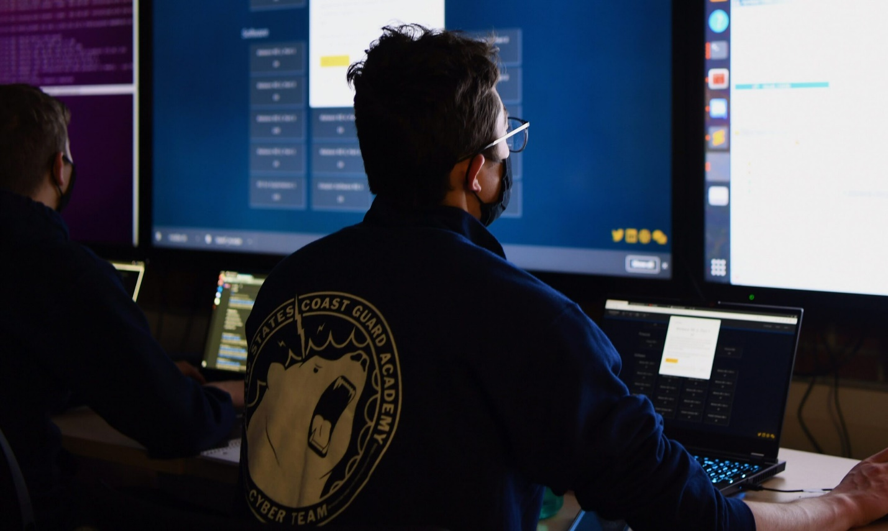
Từ lâu, người dùng mạng xã hội đã dễ dàng trao đổi dữ liệu của mình để lấy thông tin và dịch vụ miễn phí. Nhưng điều gì sẽ xảy ra nếu Trung Quốc áp dụng mô hình này cho các công ty vận tải biển và logistics? Một động thái như vậy có thể - hoặc đã gây nguy hiểm - không chỉ cho các cảng thương mại mà còn làm lộ ra các chuỗi logistic quân sự. Trong một khuyến cáo về an ninh hàng hải gần đây, Cục Hàng hải Mỹ (MARAD) đã gióng lên hồi chuông cảnh báo về các mối đe dọa công nghệ, vật lý và mạng ngày càng leo thang của Trung Quốc trong lĩnh vực hàng hải và logictic. Trọng tâm của khuyến cáo này là những rủi ro do LOGINK, một nền tảng quản lý logistic được chính phủ Trung Quốc hỗ trợ, nó có thể gây tổn hại đến cơ sở hạ tầng hàng hải toàn cầu. Lời kêu gọi hành động của MARAD kêu gọi các cảng và thực thể hàng hải cảnh giác và báo cáo mọi hoạt động đáng ngờ liên quan đến LOGINK cho Bộ chỉ huy mạng của Cảnh sát biển Mỹ. Việc này diễn ra sau báo cáo tháng trước của Ủy ban An ninh và Kinh tế Mỹ-Trung (USCC), trong đó cảnh báo Quốc hội Mỹ về các hàm ý chiến lược của việc cấp cho các đối thủ tiềm năng, như Trung Quốc, một cái nhìn toàn diện về các tuyến đường vận tải biển và thương mại toàn cầu thông qua LOGINK. USCC cảnh báo rằng một LOGINK thế hệ thứ hai sắp tới, hiện đang được phát triển, sẽ giới thiệu một bộ ứng dụng phần mềm quản lý doanh nghiệp dựa trên đám mây. Bộ phần mềm này sẽ bao gồm các phân tích dữ liệu nâng cao có thể thu hút các nhà vận chuyển và các công ty logistic. Những cải tiến như vậy sẽ cung cấp cho LOGINK những hiểu biết sâu sắc hơn nữa về dữ liệu thương mại toàn cầu, có khả năng mang lại cho chính phủ Trung Quốc một góc nhìn chưa từng có về các giao dịch thương mại và các mối quan hệ thương mại.
Các nhà điều tra của USCC cho biết: “Việc Trung Quốc trợ cấp và quảng bá một sản phẩm công trên danh nghĩa trên thị trường tư nhân có thể làm sói mòn tính năng động của các dịch vụ tương đương của Mỹ”. “Mỹ thiếu các công cụ để giải quyết các biến dạng thị trường từ các dịch vụ kỹ thuật số của Trung Quốc. Chính phủ Mỹ không có công cụ tương tự nào để đối phó với các dịch vụ kỹ thuật số được cung cấp với giá thấp hơn giá thị trường.”
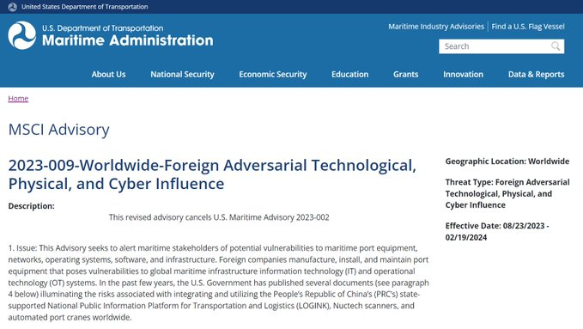
LOGINK: Người khổng lồ về kỹ thuật số hàng hải của Trung Quốc
Trọng tâm của bản khuyến cáo là Nền tảng Thông tin Công cộng Quốc gia về Vận tải biển và Loistic do nhà nước Cộng hòa Nhân dân Trung Hoa (PRC) hậu thuẫn, được gọi là LOGINK. Ngoài việc là một nền tảng kỹ thuật số đơn thuần, LOGINK còn đóng vai trò là một hệ thống quản lý logistic một cửa, nó tổng hợp một lượng lớn dữ liệu về logistic. Dữ liệu này bao gồm những thông tin từ các cảng trong và ngoài nước, các mạng lưới logistic nước ngoài và hàng trăm nghìn người dùng ở Trung Quốc cũng như các cơ sở dữ liệu công cộng khác. Lần đầu được tiếp thị ở bên ngoài Trung Quốc vào năm 2010, LOGINK đã mở rộng phạm vi hoạt động của mình, đạt được các thỏa thuận hợp tác với ít nhất 24 cảng trên toàn thế giới. khả năng thu thập một lượng dữ liệu nhạy cảm lớn của doanh nghiệp và chính phủ nước ngoài, chẳng hạn như cơ quan đăng ký doanh nghiệp, thông tin chi tiết về các tàu và dữ liệu hàng hóa của nó đã gây ra những lo ngại đáng kể về an ninh. Ủy ban Đánh giá An ninh và Kinh tế Mỹ -Trung Quốc (USCC) đã nận thấy khả năng thu thập dữ liệu của LOGINK là một mối đe dọa tiềm tàng, nhấn mạnh chiến lược của ĐCSTQ nhằm tận dụng LOGINK để do thám các hoạt động quân sự và củng cố thành trì của nó đối với thương mại hàng hải quốc tế.
USCC cảnh báo LOGINK không chỉ là mối đe dọa đối với các cảng thương mại của nước ngoài mà còn đối với các cảng thương mại trong nước của Mỹ. Các nhà điều tra của USCC cho biết: “Công ty vận tải biển COSCO của Trung Quốc là một đối tác của LOGINK”. “COSCO hiện đang vận hành các bến cảng tại Long Beach, Los Angeles và Seattle nên có khả năng cấp cho LOGINK một cửa sổ thông tin về tàu, container và các dữ liệu khác ở các cảng đó. Cảng Los Angeles là thành viên của Hiệp hội Hệ thống Cộng đồng các Cảng Quốc tế (IPCSA) và có thể chia sẻ dữ liệu với LOGINK thông qua Mạng lưới đáng tin cậy của IPSCA hiện đang được phát triển.”
Bản khuyến cáo này chỉ ra các phần mềm và thiết bị khác bao gồm Nuctech, một Doanh nghiệp nhà nước của Trung quốc, nổi tiếng về thiết bị kiểm tra bảo mật tập trung vào dữ liệu. Phạm vi sản phẩm của nó trải dài từ máy quét tia X đến hệ thống nhận dạng khuôn mặt tiên tiến, mối liên kết của Nuctech với ĐCSTQ và Quân đội Giải phóng Nhân dân đã làm dấy lên những lo ngại. Điều này lên đến đỉnh điểm khi Mỹ đã thêm Nuctech vào Danh sách thực thể của Bộ Thương mại với lý do lo ngại về an ninh quốc gia.
Các Hệ thống và Thiết bị Cảng
The House China Select Committee, dưới sự lãnh đạo của Chủ tịch Mike Gallagher, bày tỏ tại Cảng Miami hồi đầu tháng Tư rằng Cảnh báo này của MARAD theo sau những quan ngại về phần mềm cần cẩu cảng và logistic của Trung Quốc. Cuộc thảo luận đó tập trung vào khả năng gián điệp tiềm tàng của phần mềm cảng và thiết bị cần cẩu của Trung Quốc, đặc biệt là trong việc giám sát các hoạt động di chuyển thiết bị quân sự của Hoa Kỳ. Ủy ban này quan tâm đến việc đưa ra quy định để kiểm tra các cần cẩu ở cảng và cấm những cần cẩu dễ bị Trung Quốc can thiệp.
An ninh của MARAD
Để chủ động ứng phó, MARAD đã cung cấp cho các bên liên quan về hàng hải một bộ các liên kết thông tin và hướng dẫn cơ bản mạnh mẽ. Các khuyến nghị bao gồm từ việc hiểu về các giao thức chia sẻ dữ liệu đến tăng cường khả năng phục hồi cơ sở hạ tầng và xem xét việc sử dụng các hệ thống và phần mềm thay thế. Khuyến cáo này cũng đi sâu vào các chiến lược giảm thiểu chi tiết đối với cần cẩu cảng được tự động hóa, nhấn mạnh tầm quan trọng của việc truyền dữ liệu an toàn và kiểm soát truy cập nghiêm ngặt.
Trước sự mở rộng dấu ấn kỹ thuật số của Trung Quốc trong lĩnh vực hàng hải và logistic, Mỹ và các đối tác đang đứng ở một thời điểm then chốt. Những tiết lộ xung quanh LOGINK và các nền tảng kỹ thuật số khác của Trung Quốc nhấn mạnh sự cấp bách đối với các bên liên quan về hàng hải trong lĩnh vực vận tải thương mại đường biển hiểu được mối đe dọa quân sự từ việc sử dụng phần mềm Trung Quốc. Khi năng lực công nghệ của Trung Quốc phát triển, Mỹ sẽ phải tăng cường phòng thủ mạng, đảm bảo rằng các lợi ích thương mại và quân sự của Mỹ vẫn được bảo vệ, tại thời điểm này có thể đã quá muộn để những người gửi hàng quốc tế gỡ hệ thống của họ ra khỏi LOGINK. Cộng đồng hàng hải thương mại, được hỗ trợ bởi các đối tác logistic và công nghệ, không chỉ phải hiểu các biện pháp an ninh mạng truyền thống mà còn phải hợp tác với MARAD, Cảnh sát biển và quân đội Mỹ để tìm hiểu về mối quan ngại của các cơ quan này. Rủi ro rất cao và tương lai của thương mại hàng hải toàn cầu đang đi đến kết quả chung cuộc.
---------------------------------------------------

